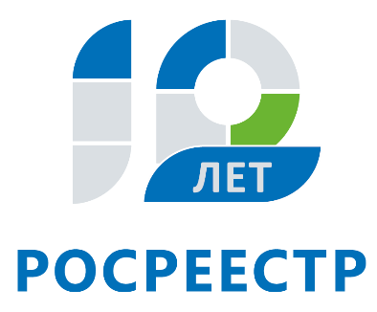
Управление Федеральной службы
государственной регистрации,
кадастра и картографии
по Иркутской области
Жители Иркутской области стали чаще обращаться за оформлением недвижимости в других регионах

В Иркутской области выросло количество экстерриториальных заявлений на услуги Росреестра. По данным Управления Росреестра по Иркутской области, с января по ноябрь от жителей региона поступило более 2 тыс. заявлений на государственный кадастровый учет и регистрацию прав на объекты недвижимости, расположенные в других регионах Российской Федерации, что в два раза превысило показатель прошлого года.
Экстерриториальный принцип подразумевает обращение граждан за кадастровым учетом и регистрацией прав безотносительно места расположения дома, квартиры, земельного участка и другого недвижимого имущества. При поступлении заявления по экстерриториальному принципу регистрация проводится территориальным органом Росреестра субъекта РФ, на территории которого расположен объект недвижимости. Взаимодействие структур, участвующих в процессе экстерриториальной регистрации, осуществляется в электронном виде. Получить готовые документы по итогу оказания государственной услуги возможно в месте их представления.
«Экстерриториальный» принцип был внедрен Росреестром в 2017 году. До этого времени заявление на регистрацию прав можно было подать только в том регионе, где располагается объект недвижимости. Теперь, находясь в Иркутске, можно поставить на кадастровый учет или оформить в собственность недвижимость, расположенную, например, в Санкт-Петербурге. Реализация такого принципа работы позволила повысить качество предоставляемых услуг и освободила граждан от лишних денежных трат и времени», - говорит и.о. начальника отдела регистрации недвижимости № 4 Управления Росреестра по Иркутской области Екатерина Щука.
Подать документы на кадастровый учет и регистрацию прав по экстерриториальному принципу можно в пяти офисах филиала Федеральной кадастровой палаты по Иркутской области, расположенных в Иркутске (ул. Чехова, д. 22), Ангарске (103-й кв-л., д. 1), Шелехове (3-й кв-л., д. 18), Нижнеудинске (ул. Островского, д. 1), Слюдянке (ул. Ржанова, 4).
Также жители Иркутской области могут подать пакет документов на кадастровый учет и регистрацию прав на любой объект недвижимости в любой точке страны в «Личном кабинете» на сайте Росреестра (www.rosreestr.ru). Войти в «личный кабинет» можно с помощью подтвержденной учетной записи на портале государственных услуг. Кроме того, электронные документы необходимо будет заверить электронной подписью, получить которую можно в любом аккредитованном удостоверяющем центре.

Ирина Кондратьева
специалист-эксперт отдела организации, мониторинга и контроля
Управления Росреестра по Иркутской области

